Mobilisasi Bibit Padi Unggul sistem Dapog antar Kabupaten Sebagai Alternatif Penyediaan Bibit Padi Guna Mendukung Percepatan Tanam Padi di Kalimantan Selatan

Paddy Seed Superior mobilization Dapog system between the District as an Alternative Provision Paddy Seed to Support Accelerating Paddy Planting
in South Kalimantan

Abdul Sabur¹⁾ dan Putu Sri Ratmini²⁾
¹⁾Balai Pengkajian Teknologi Pertanian (BPTP) Kalimantan Selatan
Jl. Panglima Batur Barat No 4 Banjarbaru Kalimantan Selatan
saburbptp@gmail.com
²⁾Balai Pengkajian Teknologi Pertanian (BPTP) Sumatera Selatan
Jl. Kolonel H. Barlian Km. 6 PO Box. 1265 Palembang 30153 - Sumatera Selatan
nps_ratmini@yahoo.com

ABSTRACT

Breeding technology using dapog can be an alternative for the provision of rice seeds that can be mobilized anywhere even distances. In application required correct technique when the rolls of rice seeds will be moved so that no damage, and rice seeds can be used for optimal planting. The purpose of this study was conducted to determine the proper technique for memindahan seeds to great distances that use dapog seedlings, and to know which crop performance in mobilization after two weeks grown in paddy fields. This activity was conducted in August 2016, the nursery of paddy system dapog carried out in the village of Bungur New District of Tapin Central Tapin district, the rice seedlings were transferred to the village of Pangambau Hulu subdistrict Haruyan Hulu Sungai Tengah with the distance of 69 km and takes about 1 hour and 25 minutes to then directly planted in paddy fields that had been prepared. The research method with direct observations and describe. From the observation data obtained as follows, 230 rolls of seeds brought, 222 rolls can be directly planted using planting machines Jarwo trasplanter. In addition the level of damage to a minimum or an average of 1.5%, while the highest damage is due to wither due to the distance and wind by 2% or 5 rolls of a total of 230 scrolls were brought, and position rolls of rice seedlings that much gain exposure is positioned on top of the pile. Vibrations caused by road conditions are not smooth when seedlings in mobilization also occurred on a roll topmost ditumpukan seedlings, the number of rolls fall apart as much as 2% or 5 reels. The rolls are oppressed due stacked seed and seedlings were damaged due to errors at the time of rolling 1%. Placements are set up well during the trip, and experienced technical personnel, making seed rolls only minimal shifting. Mobilization time better morning and the movement speed of the car attempted stable with an average speed of 40-60 km / h on a smooth path to reduce wind into rolls seed and on the bumpy roads the speed reduced to 10-20 km / h or adjust to the road conditions so that the vibration can be minimized.
Keywords: Dapog, mobilization, rice

ABSTRAK

Teknologi pembibitan menggunakan dapog dapat menjadi alternatif untuk penyedian bibit padi yang bisa di mobilisasi kemana saja bahkan jarak yang jauh. Dalam penerapannya diperlukan teknik yang benar saat gulungan bibit padi akan dipindahkan supaya tidak mengalami kerusakan, dan bibit padi dapat digunakan untuk keperluan tanam dengan optimal. Tujuan penelitian ini dilakukan untuk mengetahui teknik yang tepat untuk memindahan bibit dengan jarak yang jauh yang menggunakan semai dapog, serta mengetahui performa tanaman yang di mobilisasi setelah dua minggu ditanam di lahan sawah. Kegiatan ini dilakukan pada bulan Agustus 2016, pembibitan padi sistem dapog dilakukan di Desa Bungur Baru Kecamatan Tapin Tengah Kabupaten Tapin, bibit padi dipindahkan ke Desa Pangambau Hulu Kecamatan Haruyan Kabupaten Hulu Sungai Tengah dengan jarak tempuh 69 km dan waktu tempuh 1 jam dan 25 menit untuk kemudian langsung ditanam pada lahan sawah yang sudah disiapkan. Metode penelitian dengan pengamatan langsung dan mendiskripsikan. Dari hasil pengamatan diperoleh data sebagai berikut, dari 230 gulungan bibit yang dibawa, 222 gulungan bisa langsung ditanam dengan menggunakan mesin tanam Jarwo Trasplanter. Selain itu tingkat kerusakan yang terjadi minimal atau rata-rata 1,5%, adapun kerusakan yang paling tinggi adalah karena layu kering akibat jarak dan terpaan angin sebesar 2% atau sebanyak 5 gulungan dari total 230 gulungan yang di bawa, dan posisi gulungan bibit padi yang banyak mengalami terpaan berada diposisi tumpukan paling atas. Getaran yang terjadi akibat kondisi jalan yang tidak mulus saat bibit di mobilisasi juga terjadi pada gulungan bibit yang ditumpukan paling atas, jumlah gulungan berantakan sebanyak 2% atau 5 gulungan. Gulungan bibit yang terhimpit akibat ditumpuk serta bibit yang rusak akibat kesalahan pada saat penggulungan 1% saja. Penempatan yang diatur dengan baik selama perjalanan, dan tenaga teknis yang berpengalaman, membuat gulungan bibit hanya mengalami pergeseran yang minimal. Waktu mobilisasi sebaiknya pagi hari dan kecepatan pergerakan mobil diusahakan stabil dengan rata-rata kecepatan 40-60 km/jam pada jalan yang mulus untuk mengurangi terpaan angin ke gulungan bibit dan pada jalan yang bergelombang kecepatan di kurangi menjadi 10-20 km/jam atau menyesuaikan dengan kondisi jalan agar getaran dapat diminimalisasi.
Kata Kunci : Dapog, mobilisasi, padi

PENDAHULUAN

Alternatif teknologi yang ditawarkan untuk dapat meningkatkan produksi adalah varietas unggul padi selain teknologi budidaya. Teknologi varietas unggul padi adalah salah satu teknologi yang mempunyai titik ungkit yang tinggi dan berperan penting dalam peningkatan hasil padi sawah, tetapi harus didukung teknologi dan teknik budidaya yang tepat. Varietas sebagai salah satu komponen produksi telah memberikan sumbangan sebesar 56%, oleh karena itu salah satu titik utama peningkatan produksi padi, adalah perakitan dan perbaikan varietas unggul baru yang nantinya akan mampu memberikan peningkatan produktivitas padi (Chairuman, 2013). Agar penggunaan varietas unggul dapat lebih optimal, diusahakan agar benih unggul yang dimanfaatkan bisa dikelola dengan baik terutama saat memproduksi bibit.
Sistem tanam padi di Indonesia yang umum dilakukan petani menggunakan sistem tanam pindah (tapin). Caranya adalah padi harus disemaikan terlebih dahulu atau dibibitkan sebelum dilakukan penanaman di petak sawah. Sistem tanam pindah yang biasa disebut sistem transplanting ini memiliki kelemahan antara lain cara pengolahan tanah yang boros air, penggunaan tenaga kerja dalam jumlah yang banyak, serta memerlukan waktu yang relatif lama dan kurang efisien (Aruan dan Rita, 2010). Tentunya hal ini perlu dicarikan solusi yang tepat agar permasalahan kebutuhan bibit yang baik dan sehat dapat diatasi.
Persemaian benih merupakan salah satu tahapan penting yang harus dilakukan pada budidaya tanaman padi tanam pindah, karena pada tahap inilah terjadi perubahan drastis dari benih menjadi bibit dalam bercocok tanam padi. Disisi lain cekaman cuaca saat ini sulit untuk diprediksi karena pengaruh dari iklim global, sehingga bisa saja terjadi kemarau yang panjang atau musim hujan yang terus-menerus di sepanjang bulan. Keadaan ini dapat mempersulit petani dalam masa penyemaian benih (Handayani, 2013).
Bibit merupakan salah satu komponen teknologi yang sangat berpengaruh, karena bibit merupakan tumbuhan muda yang sangat menentukan untuk pertumbuhan tanaman selanjutnya. Salah satu upaya untuk mencapai sasaran tersebut di atas adalah melalui program intensifikasi dengan menerapkan teknologi produksi yang tepat serta penggunaan sarana produksi yang efisien dan menguntungkan, melalui persemaian yang baik (Misran, 2014).
Kendala lain yang sering dijumpai pada daerah sentral produksi padi dewasa ini adalah tidak tersedianya tenaga kerja usia muda sehingga tenaga kerja menjadi faktor pembatas bagi usahatani padi terutama tenaga kerja untuk kegiatan tanam bibit dan panen karena kedua kegiatan tersebut memerlukan curahan waktu kerja yang lebih banyak dari kegiatan lainnya. Oleh karena itu dengan terbatasnya jumlah tenaga kerja pada saat tanam pindah bibit padi menyebabkan jadwal tanam menjadi tidak serempak yang berdampak pada menurunnya produksi padi (Ahmad dan Haryono, 2007). Selain itu bibit yang berkualitas dalam jumlah yang cukup dan tepat waktu hanya akan diperoleh apabila teknik persemaian yang dilakukan sesuai dengan prosedur yang sudah baku.
Beberapa hal yang perlu diperhatikan dalam pembuatan persemaian adalah sebagai berikut: pemilihan lokasi persemaian meliputi luas persemaian, kebutuhan air, tenaga kerja, bahan persemaian, benih bermutu, pelaksanaan persemaian termasuk tata waktu penyelenggaraan persemaian dan pemeliharaan (Danu, 2012). Persemaian merupakan tempat atau areal untuk kegiatan memproses benih atau bagian tanaman lain menjadi bibit siap ditanam ke lapangan. Benih yang baik apabila diproses dengan teknik persemaian yang baik akan menghasilkan bibit yang baik pula, tetapi benih yang baik akan menghasilkan bibit yang kurang baik apabila diproses dengan teknik persemaian yang tidak sesuai.
Auliaturridha (2012), menuturkan bahwa pemeliharaan bibit perlu dilakukan agar bibit tanaman terkontrol dalam hal kebutuhan air ataupun dari serangan hama dan penyakit. Keadaan yang kering atau kekurang air akan mengakibatkan bibit menjadi tercekam dan tidak dapat tumbuh secara optimal. Ada banyak macam hama yang menyerang padi pada fase penyemaian bibit tanaman padi, sehingga mengakibatkan pertumbuhan bibit menjadi terganggu dan bahkan akan mematikan bibit. Hal ini tentunya akan dapat minimalisasi jika lokasi semai terbebas dari hama penyakit serta di kelola oleh petani yang mengerti dan dapat melaksanakan pembibitan padi dengan baik yang di lengkapi sarana dan prasarana yang memadai, sehingga bibit padi yang dihasilkan sesuai dengan kebutuhan.
Umur bibit merupakan salah satu faktor yang menentukan kualitas dan kemampuan pertumbuhan bibit setelah dipindahkan ke lapangan. Keuntungan menggunakan bibit muda adalah kemampuannya untuk tumbuh dan membentuk anakan masih tinggi dibandingkan dengan bibit tua. Sebaliknya, bibit yang terlambat dipindahkan kemungkinan mengalami stagnasi pertumbuhan dan mengurangi kesempatan tumbuhnya anakan, sehingga memperpanjang waktu pemasakan dan menurunkan hasil. Keterlambatan memindahkan bibit juga menyebabkan pertumbuhan vegetatif dan generatif tidak seragam, sehingga pemasakan dan panen tidak merata yang akibatnya umur tanaman dari benih mulai disebar hingga panen makin panjang (Faozi, dan Wijonarko, 2010).
Pemanfaatan semai dapog yang dapat dimobilisasi adalah salah satu temuan untuk menjawab beberapa kelemahan diatas, salah satunya karena dengan dengan menggunakan semai dapog bibit bisa dibuat kapan saja, jumlah tidak terbatas, dan penggunaan tenaga kerja bisa dihemat. Selain itu dengan sistim dapog dapat memudahkan pengiriman bibit untuk jarak dekat dan jauh, dengan sistim dapog bibit yang dihasilkan lebih seragam dan baik tampilannya. Vergara (1972) menjelaskan bahwa metode persemaian dapog menghasilkan pertumbuhan bibit yang baik dan sehat, karena keseragaman media yang digunakan menghasilkan bibit yang relatif sama dan dibuktikan pada beberapa indikator yang diamati meliputi tinggi tanaman berat kering, luas penampang daun.
Tujuan penelitian ini dilakukan untuk mengetahui teknik yang tepat untuk memindahan bibit yang menggunakan semai dapog dengan jarak yang jauh, serta mengetahui kondisi fisik tanaman yang di mobilisasi setelah dua minggu ditanam di lahan sawah. Informasi yang didapat akan menjadi rujukan teknik memobilisasi bibit menggunakan semai dapog di Kalimantan Selatan, sehingga mampu mendukung percepatan tanam dengan metode penyedian bibit terpusat yang nantinya bisa dikirim ke berbagai lokasi tanam yang tehnik tanamnya menggunakan alat mesin tanam trasplanter. Tentunya diharapkan kegiatan ini dapat mendukung program upaya khusus untuk percepatan tamam padi di Kalimantan Selatan.

BAHAN DAN METODE

Kegiatan penelitian dilakukan pada bulan Agustus 2016, berkerja sama dengan petani penangkar yang ada di desa Bungur Baru kecamatan Tapin Tengah kabupaten Tapin dan petani di desa Pangambau Hulu kecamatan Haruyan kabupaten Hulu Sungai Tengah. Berdasarkan kegiatan yang telah dilakukan, beberapa hal yag dapat disampaikan adalah, lokasi semai dilakukan di desa Bungur Baru kecamatan Tapin Tengah kabupaten Tapin, dan lokasi tanam dilakukan di desa Pangambau kecamatan Haruyan kabupaten Hulu Sungai Tengah dengan jarak antar lokasi sejauh 69 km. Adapun bahan yang digunakan adalah semai padi sistim dapog ukuran 18,3 x 58 cm untuk mesin tanam jarwo trasplanter dengan sistem jajar legowo 2 : 1 sebanyak 230 paket umur 15 hari. Alat trasportasi mobil kargo bak terbuka dengan volume dek kargo 1,98 x 1,57 x 0,48 m³, sebagai penutup dek kargo menggunakan paranet ukuran 3 x 2 m². Metode mobilisasi adalah dengan cara menggulung semai padi yang berumur 15 hari dari setiap dapog semai, dan ditempatkan pada dek kargo mobil dengan cara ditumpuk sampai 4 tingkat, penyiraman dilakukan 12 jam sebelum penggulungan agar dapog tidak jenuh air. Setelah itu dilakukan mobilisasi dari desa Bungur Baru ke desa Pangambau sejauh 69 km. Setelah tiba di lokasi bibit langsung dipindah ke lahan untuk dilakukan penanaman pada hari yang sama. Data diperoleh dengan cara pengamatan langsung dari kegiatan yang dilaksanakan dan mendiskripsikan kejadian, mulai dari bibit siap dipindahkan dari semai dapog ke mobil pengangkut sampai dengan bibit siap tanam dilahan serta melihat perkembangan awal selama 2 minggu setelah bibit ditanam. Sedangkan untuk kecepatan angin diukur dengan portable anemometer dan suhu dengan termometer Celcius.

HASIL DAN PEMBAHASAN

Hasil wawancara dengan petani pelaksana serta pengamatan yang dilakukan pada kegiatan penelitian ini diperoleh informasi biaya untuk membuat semai mengunakan dapog sebesar Rp 703.000, adapun komponen yang paling banyak adalah pemeliharaan semai, kompos, pemberian ZPT (Zat Pengatur Tumbuh) dan fungisida pada saat perendaman, olah media semai dan pada saat semai benih di dapog. Selebihnya hanya biaya yang kurang dari Rp 50.000. Pemeliharaan dilakukan selama 15 hari dengan asumsi pada umur itu padi telah siap baik batang dan ketinggiannya sehingga mudah pada saat di aplikasikan dengan trasplanter. Adapun pemberian ZPT dan fungisida selain untuk merangsang pertumbuhan vegetatif juga mencegah masuknya bibit penyakit serta serangan hama diawal tanam. Sedangkan semai di dapog menggunakan tenaga wanita tani karena dianggap lebih cermat dan teliti, dengan harapan sebaran benih di dapog merata. Untuk varietas benih sesuai dengan permintaan dari pemesan dan disediakan oleh pemesan . Jelasnya dapat di lihat pada Tabel 1

Tabel 1. Komponen biaya pada pengolahan bibit di dapog.

Kegiatan penelitian mobilisasi bibit dilakukan pada akhir minggu ke 3 pada bulan agustus 2016 pada saat umur semai 15 hari dengan ketinggian tanaman antara 18 – 20 cm, saat pengangkutan semai padi dibawa dengan cara digulung dengan diameter 20-25 cm dan tinggi 18,3 – 19,7 cm. Pelaksanaan pengakutan bibit di mulai dengan memindahkan bibit dari semai ke kargo mobil barang dilakukan mulai jam 05.30 wita dan berakhir jam 06.15 wita pagi hari atau selama 45 menit, dengan jumlah tenaga kerja sebanyak 4 orang, yang terdiri dari 1 orang petugas penyusun, 1 orang petugas penggulung dan 2 orang petugas pengangkut, adapun jarak mobil dengan lokasi persemaian 5 meter. Selanjutnya kegitan yang dilakukan adalah membawa bibit dengan menggunakan mobil kargo bak terbuka ke lokasi penanaman yang berada di desa Pangambau Hulu kecamatan Haruyan kabupaten Hulu Sungai Tengah.
Waktu mobilisasi mulai dilakukan jam 6.30 wita dan tiba di lokasi pada jam 7.55 wita Adapun jarak tempuh yang dilakukan adalah 69 km dengan waktu tempuh 1 jam dan 25 menit. Adapun jalan yang di lewati adalah 55 km jalan aspal mulus dan sisanya sejauh 14 km jalan aspal yang berlubang dan jalan tanah serta berbatu totalnya adalah 69 km. Selama perjalanan hembusan angin berkisar antara 4 – 8 km/jam berdasarkan alat ukur anemometer sedangkan suhu berkisar 24°C- 26 °C lebih jelasnya dapat dilihat pada Gambar 1. Hal ini yang mungkin menyebabkan deraan angin ke bibit yang dibawa selama perjalanan lebih dipengaruhi oleh kecepatan mobil yang berkisar pada kecepatan 40-60 km/jam. Sedangkan suhu tidak banyak berubah, selama perjalanan perubahan suhu yang terjadi hanya 2°C lebih tinggi dari suhu saat akan dipindah, hal ini karena waktu pemindahan pada pagi hari menyebabkan panas matahari belum terik sehingga panas yang ditimbulkan tidak banyak merubah suhu, selama perjalanan kemungkinan tanaman tidak mengalami deraan akibat perubahan suhu.

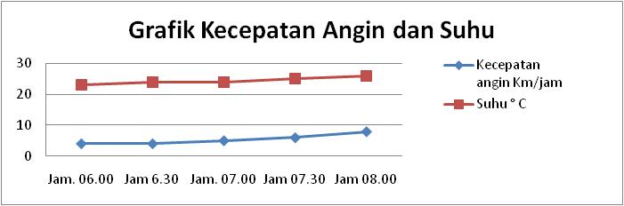
Gambar 1. Grafik kecepatan Angin dan Suhu Udara

Adapun waktu pemindahan yang dilakukan pada pagi hari, untuk mengurangi deraan akibat suhu tinggi yang mungkin berpengaruh pada akar tanaman. Selain itu petani pekerja juga bisa memanfaatkan waktu dengan lebih leluasa, karena sesudahnya mereka masih bisa mengerjakan kerjaan yang lain. Adapun komponen biaya pada saat semai dapog dipindahkan dapat dilihat pada tabel 2, total biaya yang diperlukan adalah Rp 1.743.700. Komponen yang paling besar adalah pembelian semai dapog seharga Rp 6000/dapog sebanyak 230 unit.adapun perhitungan yang digunakan adalah 200 dapog untuk 1 ha sedangkan sisanya adalah jika terjadi kerusakan. Dari perhitungan selisih biaya pembuatan semai dengan harga jual terdapat profit sebesar Rp677.000 sehingga usaha pembuatan semai cukup menjanjikan dengan asumsi R/C ratio Sebesar 1,9

Tabel 2 Komponen biaya angkut dan pembelian dapog

Komponen biaya tenaga kerja sebesar Rp 175.000 jika dipecah adalah seperti yang terlihat pada tabel 3. Rata-rata aktifitas tiap kegiatan di lakukan selama 45 menit kecuali sopir yang melakukan kegiatan sampai 1 jam 25 menit

Tabel 3. Komponen biaya upah kerja pada saat angkut dapog

Dari hasil pengamatan selama perjalanan ada beberapa hal yang harus di cermati seperti yang terlihat pada tabel 4. Susunan bibit menjadi perhatian karena jika susunan tidak rapi dan padat akan menyebabkan gulungan semai menjadi berantakan dan ini menyebabkan gulungan terbuka dan semai jadi saling menindih dan bisa mengakibatkan kerusakan semai, selain itu sususan yang tidak rapi menyebabkan gulungan bibit mudah bergerak dan gesekan yang ditimbulkan bisa merusak akar rambut.
Tumpukan bibit juga menjadi perhatian, gulungan bibit ditumpuk berdiri atau setelah digulung bibit padi disusun berdiri agar bibit tidak tertindih tetapi berada di dalam gulungan, hal ini mencegah bibit terhimpit. Jumlah media saat menyemai juga menjadi perhatian karena media yang ketinggiannya lebih dari 1,5 cm, setelah umur 15 hari cendrung masih bersisa banyak ini menyebabkan lembaran gulungan benih menjadi lebih berat, Kondisi ini menyebabkan saat diangkut gulungan cendrung saling menindih karena berat, hal ini sesuai dengan pernyataan bahwa pada kegiatan memindah bibit hal yang harus diperhatikan , antara lain harus ada kendaraan khusus, cara meletakkan bibit, tenaga kerja yang digunakan harus mencukupi dan cermat, ,suhu dan angin yang kondusif, serta kontrol pekerjaan yang optimal (Simson, 2010).

Tabel 4. Hal yang harus di perhatikan selama memobilisasi bibit padi

Kesegaran benih pada saat dibawa diusahakan tetap stabil, jika diperlukan penyiraman bukan dengan cara disiram tapi hanya pengkabutan sehingga kadar air yang terdapat di gulungan tidak banyak berubah karena ini berdampak pada saat menumpuk gulungaan bibit saat diangkut, karena jika kadar air tinggi menyebabkan gulungan berat, hal ini menyebabkan gulungan yang diletakkan paling bawah akan mendapat beban paling banyak dan hal itu tidak baik pada saat mobilisasi berlangsung. Sebaiknya bibit terakhir disiram pada sore hari (pada kegiatan ini terhitung waktu penyiraman terakhir adalah 12 jam sebelum bibit dilepas dari dapog) sebelum hari pengiriman bibit agar ada waktu meniriskan air yang berlebih, yang biasannya terkonsentrasi di jaringan akar, dan paginya tidak perlu dilakukan penyiraman hanya pengkabutan.
Kehati-hatian pada saat melepas lembaran bibit dari dapog juga menjadi perhatian karena jika tidak hati-hati lembaran bisa robek dan ini menyulitkan pada saat penggulungan, selain itu ada kemungkinan bibit tercerai-berai, dan ini juga akan menyulitkan pada saat penanaman, saat memasang bibit di mesin tanam. Hal ini juga berkaitan dengan media yang digunakan serta pertumbuhan bibit, sehingga asumsi umur 15 hari dan tinggi media semai 1,5 cm cukup berpengaruh agar lembaran bibit yang dihasilkan baik karena jalinan akar rambut yang terjalin cukup kuat dan bagus, (Vikson J.P, 2012). Kesesuaian bibit yang dimaksud pada tabel 4, tidak hanya terkait dengan umur, tinggi, pertumbuhan, dan kesegaran tanaman tapi juga varietas bibit yang disemai sehingga apa yang ditanam sesuai dengan bibit yang dipesan, untuk itu pengawas semai harus benar-benar tahu bibit yang dikirim sesuai dengan pesanan.
Adapun kejadian yang terjadi selama bibit dalam perjalanan selama 1 jam 25 menit dan menempuh jarak 69 km, dapat dilihat pada tabel 5. Antara lain adalah gulungan terbuka, bergeser dan tumpukan menjadi berantakan jumlahnya ada 5 buah, semuanya berada di bagian atas, hal ini terjadi karena tumpukan atas tidak lagi terhalang penyangga dinding kargo hanya lapisan berupa paranet yang menjaga agar tumpukan tidak terkena terpaan angin yang kuat, hal ini terjadi karena gulungan tidak rapi dan mobil mengalami getaran selama perjalanan. Pengendalian yang dilakukan adalah memperbaiki gulungan dan tumpukan. Hal lain juga yang terjadi adalah tumpukan saling berhimpitan atau tergencet dan gulungan terlipat, sebanyak 2 buah, dan dikendalian dengan memperbaiki tumpukan dan gulungan, agar akar tanaman tidak patah.
Bibit Menjadi layu, kering dan batang menjadi terkulai, adapun gulungan yang terkena sebanyak 5 gulungan yang berada di posisi atas dan pinggir, diduga karena terpaan angin selama perjalanan, selain itu kerena gulungan bibit dari awal juga terlihat kurang segar, pengendalian yang dilakukan setelah sampai segera menempatkan bibit di lahan dan disiram serta didiamkan selama 1 hari. Bibit juga bisa menjadi rusak pada saat proses memindahkan baik saat memasukan ke kargo atau menurunkan. Adapun kerusakan yang terjadi ada 3 gulungan, kerusakan berupa gulungan menjadi sobek. Pengendalian yang dilakukan, agar pada saat melepas bibt dari dapog cermat dan hati-hati selain itu saat menggulung juga perlu menempatkan bibit di dalam gulungan bukan diluar gulungan. Saat memegang dan menurunkan juga perlu kehati-hatian agar gulungan tidak sobek. Jika terjadi kerusakan juga, maka gulungan yang rusak diperlakukan dengan hati-hati dan di tempatkan langsung di lahan selama 1 hari untuk pemulihan sebelum digunakan.

Tabel 5. Beberapa kejadian selama proses mobilisasi sejauh 69 km

Kegiatan pengamatan selanjutnya setelah bibit tiba di lokasi adalah mengamati bibit yang akan ditanam di lahan. Hasil pengamatan menunjukkan dari total 230 gulungan yang dibawa, ada 222 gulungan yang siap ditanam dengan menggunakan jarwo trasplanter, dan hasilnya gulungan yang siap tanam dapat langsung digunakan, dan dapat dilakukan pertanaman dengan baik, hal ini menujukkan bahwa kegiatan mobilisasi bibit dengan jarak 69 km dapat dilakukan dan bibit dapat ditanam dengan baik dengan menggunakan alat tanam jarwo trasplanter untuk sistem tanam jarwo 2 : 1, sehingga hal ini dapat menjadi solusi terkait dengan percepatan tanam jika ingin mengembangkan bibit pada satu lokasi lokasi dan tanam di lokasi lainnya walau jarak antar lokasi berjauhan. Dari hasil pengamatan 2 minggu sesudah tanam, bibit yang dipindahkan dari semai yang jauh tidak menunjukkan adanya perbedaan dengan bibit yang berasal dari lokasi yang sama atau semai di lahan yang sama, dilihat dari warna tanaman dan tinggi tanaman. Hal ini sesuai dengan pendapat Ranney et al, (2009), Agbaje dan Olofintoye (2008),dan De Datta (1981) yang menjelaskan terkait dengan umur bibit bahwa bibit muda lebih cepat beradaptasi terhadap lingkungan, membentuk perakaran lebih dalam, sehingga tanaman lebih tahan rebah, toleran kekeringan, dan mampu memanfaatkan hara dengan lebih efektif, bukan dari mana bibit itu asal bibit.

KESIMPULAN

Beberapa hal yang dapat disimpulkan dari penelitian teknis mobilisasi bibit padi dari semai dapog dengan jarak jauh adalah ;
- Bibit padi unggul siap tanam umur 15 hari yang disemai pada dapog dapat dipindahkan dengan menggunakan mobil kargo sejauh 69 km dengan tingkat kerusakan yag minimal rerata 1,5%, dari total 230 gulungan bibit yang dibawa, 222 gulungan bibit dapat langsung digunakan atau ditanam pada hari yang sama dan 8 gulungan di tanam pada hari berikutnya dengan menggunakan mesin tanam jarwo trasplanter.
- Waktu mobilisasi sebaiknya pagi hari, dengan harapan kondisi suhu tidak banyak berpengaruh, dan sebaiknya diusahakan saat membawa bibit tidak banyak terjadi getaran dan terpaan angin, agar gulungan bibit yang dibawa tidak rusak atau kekeringan.
- Susunan Gulungan bibit yang longgar bisa menyebabkan gulungan terbuka, begitu juga tumpukan yang tidak rapi bisa menyebabkan gulungan bibit terlipat sehingga terjadi kerusakan. Sebaiknya tumpukan paling atas ditutup dengan paranet agar tidak bergerak sehingga dapat mengurangi getaran selama perjalanan.

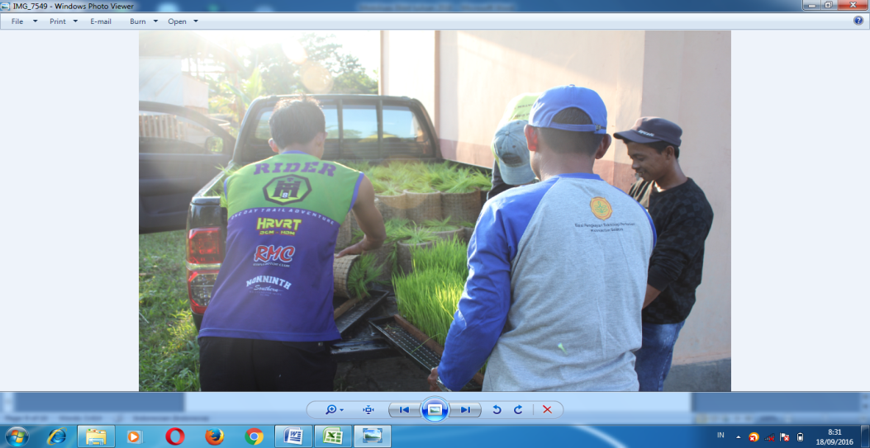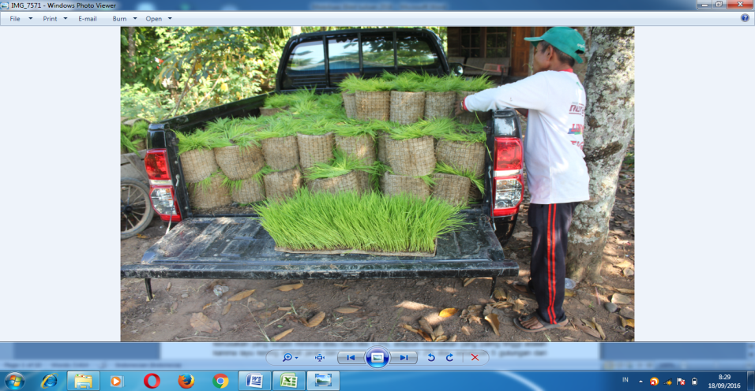
Bibit saat akan di kirim Bibit sampai di lokasi
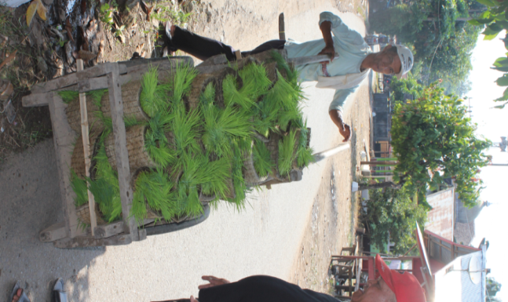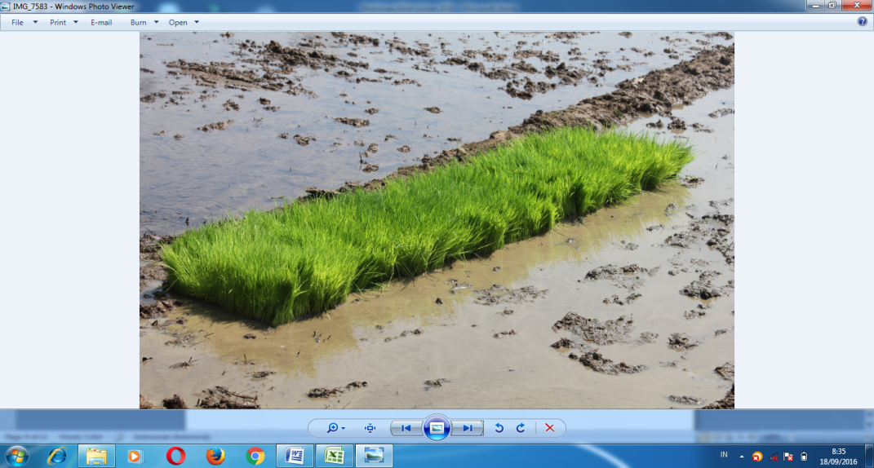
Bibit mulai dipindahkan ke lahan Bibit sudah di lahan dan siap tanam

DAFTAR PUSTAKA

Agbaje, G.O. dan J.A. Olafintoye. 2008. Effects of transplanting on yield and growth of grain sorghum ( Sorghum bicolor (L.) Moench). Journal of Tropicultura 20 : 217 –220.
Ahmad, D.R dan Haryono. 2007. Peluang Usaha Jasa Penanganan Padi Secara Mekanis Dengan Mendukung Industri Persemaian. Prosiding Seminar Nasional Apresiasi Hasil Penelitian Padi 2007. Balai Besar Penelitian Tanaman Padi.
Aruan, Y.L. dan Rita M. 2010. Perbandingan pendapatan usahatani padi (Oryza sativa L.) sawah sistem tanam pindah dan tanam benih langsung di desa Sidomulyo kecamatan Anggana kabupaten Kutai Kartanegara. Jurnal EPP 7 : 30 – 36.
Auliaturridha, W.D., Dkk. 2012. Analisis Finansial Usaha Penangkaran Benih Padi Unggul di Desa Penggalaman Kecamatan Martapura Barat Kabupaten Banjar. Jurnal Agribisnis Pedesaan. 2(1): 11 – 23.
Chairuman, N. 2013. Kajian Adaptasi Beberapa Varietas Unggul Baru Padi Sawah Berbasis Pendekatan Pengelolaan Tanaman Terpadu Di Dataran Tinggi Tapanuli Utara Provinsi Sumatera Utara. Jurnal Online Peertanian Tropik Pasca Sarjana FP USU. 1 (1) : 47 – 54.
Danu, Rina Kurniaty. 2012. Teknik Persemaian. Bogor: Tanaman Hutan
De Datta. S.K. 1981. Principle and Practices of Paddy Production. A Willey Interscienmce publication John Willey Q Sons. New York.
Faozi, K. dan B.R. Wijonarko. 2010. Tanggap Tanaman Padi Sawah Dari Berbagai Umur Bibit Terhadap Pemupukan Nitrogen. Agronomia. 10(1) : 32-42
Handayani, F., Dkk. 2013. Studi Perkembangan Aerenkim Akar Padi Sawah dan Padi Ladang pada Tahap Persemaian dengan Perlakuan Perendaman. Jurnal Biologi UA.2(2):145-152.
Misran. 2014. Efisiensi Penggunaan Jumlah Bibit Terhadap Pertumbuhan dan Produksi Padi Sawah. Jurnal Penelitian Pertanian. 14(1): 39-43.
Ranney, T.G., N.L. Bassuk, and T.H. Whitlow. 2009. Effect of transplanting practices on growth and water relation of ‘colt’ cherry trees during reestablishment. Journal of Environmental Horticulture 7 : 41 – 45.
Simson, S. 2010. Basic Sciences of Horticulture. Oxford Book Company, London.
Vergara. B. S, Vbsperas R. M, and Mazaredol. K. M. 1972. Establishment of /dapog /paddy /seedlings and Grain Yield. Reprinted from Paddy Commission Newsletter, IRRI QI. XXI No 2.3-9
Vikson. J. P. 2012. Perbedaan Umur Bibit Terhadap Pertumbuhan dan Produksi Padi Sawah (Oryza sativa L).Eugenia vol 18 no 1. 35-39.

